ALLIANCE CHRÉTIENNE ET MISSIONNAIRE AU QUÉBEC/DISTRICT ST-LAURENT
FICHE D’INFORMATION
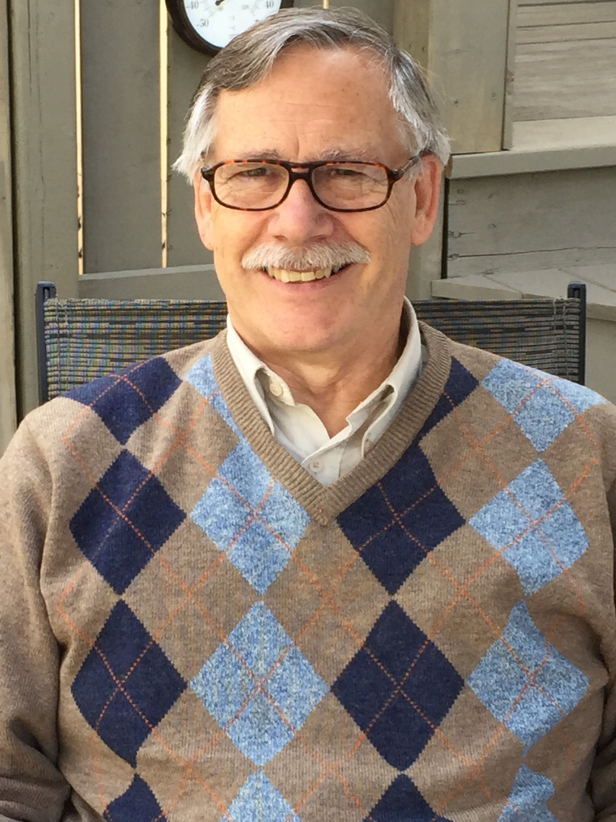
CANDIDAT POUR LE POSTE DE DIRECTEUR

Rév. Michael H. Gagnon
michaelhgagnon@hotmail.com
(581) 624-2337

Darlene et moi célébrons 44 ans de mariage, cette année, et nous avons six enfants adultes et dis-sept (17) petit-enfants avec numéro 18 en route pour l’été 2017. Pour nous, la famille est très important et une source de bénédiction. À 67 ans, je suis en assez bonne santé.

Au mois de mai, ça va faire 40 ans que j’oeuvre comme ouvrier au sein de l’Alliance chrétienne et missionnaire au Canada. Depuis 37ans, j’ai servis comme pasteur à Montréal, à Farnham, à Ste-Agathe des Monts et, depuis quatre (4) ans, à Rimouski et Matane. J’ai enseigné avec ÉTAQ, avec l’école bibllique de Béthel (Lennoxvilee) et avec Porteurs du Flambeau (Chertsey). Pour plusieurs années, j’occupais le poste d’adjoint administratif du district, en plus de servir comme liaison auprès des églises éthniques et comme coach auprès des églises et ouvriers. Depuis un an, j’occupe le poste du directeur du district par intérim. [SVP voir l’annexe pour détails]

En plus de mes responsablilités reliées au travail, j’ai, au fil des ans, servis sur plusieurs comités et conseils d’administration (CBC/CTS, Réseau de direction du district St-Laurent, IBVIE, Conseil d’administration ACM au Canada, etc.). Mon implication communautaire comprenait: comité de parents - écoles publique (Farnham), 18 ans à la prison La Macaza, Coup de Coeur (Ste-Agathe) et La Cigogne (Mont Joli).

Me décrire au termes bibliques, j’ai un appel de ‘pasteur-docteur’ et mes dons principaux sont compassion et leadership. Une des raisons majeures pour postuler à cet office, c’est le sentiment que cette période de l’histoire du district Saint-Laurent réclame un leadership avec un fort accent pastoral. Des ouvriers ainsi que des églises ont besoin de ce genre de direction afin d’entrer pleinement dans la réalisation de la vision et valeurs de l’Alliance chrétienne et missionnaire au Canada:
“Ô, Dieu, nous te désirons de tout notre cœur. Nous de transformateur viens Que nous devenions Sorte des disciples Centrès sur le Christ, par l'Esprit dynamise, Axés sur la mission et de se multiplier capables partouts.”

Aussi en ce qui concerne la vision du district Saint-Laurent:
“Refléter les valeurs de Christ, par lapuissance du Saint-Esprit, afin d’être une influence spirituelle holistique sur le Québec contemporain pour le Royaume de Dieu.”

Cette vision, pour l’ensemble des nos Églises, doit servir de point de repère pour chaque Église et oeuvre à l’intérieur des frontières du district. Elle doit déterminer le genre des
activités/interventions initiées par le leadership du district auprès des Églises/oeuvres qu’ils desservent. Elle doit guider toute implication qui déborde des responsabilités envers des Églises/oeuvres de l’ACM au Québec; des collaborations inter-dénominationale, ou inter-institutionnelle : En tout, c’est notre soucis de voir le Christ glorifier dans le contexte d’aujourd’hui qui doit être en vue. Tout doit être fait, selon le Saint-Esprit, dans le but de voir avancer le Royaume de Dieu au Québec et au-delà.
Pour que cela devienne réalité, nous avons besoin de continuer d’encourager nos ouvriers et
leaders d’églises à expérimenter personellement la pleinitude du Saint-Esprit, afin d’être en
mesure de modeler une telle vie devant leurs églises et d’enseigner et d’introduire tous nos
fidèles d’église à une telle vie.

Je crois que c’est par la multiplication des Églises (communautés de foi) que le Royaume de
Dieu se répand et que l’Église locale, pour servir de témoin du Christ vivant, est appelée à
manifester la puissance du Seigneur de l’univers envers un monde périssant. Cette puissance, c’est le pouvoir de l’Évangile de transformer l’homme entier; de l’être déchu qu’il est de nature à un être juste à tout niveau. La preuve de cette oeuvre divine dans les vies des hommes et femmes est manifeste lorsqu’ils vivent dans l’unité en dépit de leurs diversités; donc, l’église locale - dans toutes ses formes d’expression est nécessaire.
Une partie intégrale de ce témoignage de transformation comprend apporter dans les
institutions sociales et des environnements de son contexte la grâce de Dieu, les compassions du Seigneur et le redressement. Autrement dit, que les croyants de nos églises deviennent ‘sel’ et ‘lumière’ dans LEUR MONDE. Nous avons besoins de nous encourager mutuellement, en tant que famille de l’ACM au Québec, d’y arriver.

Depuis plusieurs années, maintenant, beaucoup d’effort a été dépensé, et au niveau du district et au niveau nationale (ACM Canada) dans le développement des plans stratégiques. Je crois que la prochaine période de notre histoire comme district devrait miser sur la mise en application de ces stratégies de façon intégrale. Nous avons besoin d’amener nos frères et soeurs dans nos églises locales à participer pleinement à la vision de ‘la famille’ de l’ACM. Je crois que je pourrais donner le leadership nécessaire pour amener nos ouvriers et églises du DSL à vivre ‘en famille’, à développer des partenariats pratiques pour renforcer la capacité de chaque église locale afin qu’elle prenne sa place dans la mission de Dieu.

Ce que j’apporte, entre autres: Ma feuille de route (40 ans d’expérience dans le ministère, dont 37 ans au sein de l’oeuvre dans le DSL).
Mon écoute de Dieu : soucis de garder la perspective du Royaume.
Mes dons spirituels – parole de sagesse, encouragement/compassion
Mon engagement de voir l’ACM au Québec avancer vers l’autonomie comme district.

Depuis mon entré en fonction comme directeur par intérim, je constate combien mes dons et
mon sens d’appel pastoral porte effet sur des individus et églises rencontrés. Je crois que le district a besoin d’une période de leadership qui porte attention aux besoins des ouvriers et leaders d’église afin de leur permettre une croissance en maturité holistique. Je crois que j’ai la capacité -la mixité des dons- pour encadrer notre famille d’églises afin de voir la mise en oeuvre des stratégies en place.
ANNEXE: MINISTÈRES/SERVICE

ALLIANCE CHRÉTIENNE ET MISSIONNAIRE:
1) Rimouski/Matane; Pasteur juillet 2013 à présent.
2) District St Laurent : Coach auprès des Églises et des ouvriers ainsi que facilitateur de la formation
continue du 1 janvier, 2011 à juillet 2013. (par contract).
3) District St Laurent : Président du réseau de développement des Églises Ethnies (multiculturel) région
de Montréal. De 2011 à présent.
4) District St Laurent : Président du réseau de développement des Églises francophones de la region de
Montréal de 2001 au 2011. (1/4 temps – 2005/2007).
5) District St Laurent : Liaison auprès des Églises Ethnies de la region de Montréal (. temps ou 1 jr/sem.)
from Août 2004 to Août 2007.
6) Farnham: Pasteur (temps partiel) de Mai 2002 à juin 2007.
7) Église ACM de Ste Agathe des Monts : Pasteur du 7 août, 1989 au 8 août 2010.
8) District St Laurent :Adjoint Administratif (. temps) Septembre1996 - Decembre 2000.
9) ÉTAQ : Assistant professor. De août 1988 à juin 1989.
10) Farnham : Pasteur d’octobre 1981 à juin 1988.
11) Montréal : Pasteur/implanteur d’Église d’octobre 1980 à octobre 1981.
12) Fort Qu’Appelle, Saskatchewan :Pasteur étudiant de Mai 1977 à mai 1980.

AUTRES
1) Enseignant: Capernwray/Porteurs du Flambeau, Chertsey Québec de 1999 à présent. Moyanant un
cours/an.
2) Prédicateur invité (1/2 fois/an) à Grace Montreal Church.
3) Conférencier de camp: Camps familiaux & retraites à Porteurs du Flambeau, Chertsey Québec depuis
1993.
4) Aumônier remplaçant: Établissement La Macaza, Québec pendant deux étés.
5) Professeur (temps partiel) : Institut biblique Béthel, Lennoxville, Québec 1985-1988.

